Национальный исследовательский университет «МИЭТ»

Лабораторная работа № 1
Моделирование измерения скорости пули

Работу выполнил
Студент группы ПИН-44
Петров Дмитрий

Зеленоград, 2021г.
Модель 1. Стрельба строго в горизонтальном направлении с измерением дальности полета пули

Постановка задачи
Стрельба строго в горизонтальном направлении с измерением дальности полета пули.

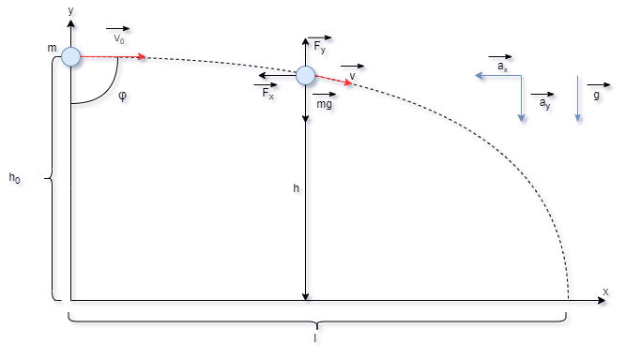
Постановка задачи
Подготовка к первой лабораторной работе: представьте, что вы, в качестве молодого специалиста, приняты на работу в ОТК (отдел технического контроля) завода, выпускающего патроны. Контролируемый параметр — скорость пули. Вам предложены три идеи создания измерительного стенда:
- стрельба строго в горизонтальном направлении с измерением дальности полета пули;
- стрельба в ящик с песком на жестком подвесе с измерением угла отклонения (стр. 11-12 книги Самарского Михайлова).

При моделировании второго предложения рассмотреть различные варианты использования фундаментальных законов природы (см. упражнение 1. на стр. 26).
Построить три математических модели. При выборе параметров предположить, что скорость пули 800 м/сек.
Провести компьютерное моделирование натурных экспериментов.Сравнить модели и сделать выводы. Оформить отчет с использованием стилей и форматирования.

Выполнение работы

- Модель, использующая силу притяжения земли.
Описание модели: Стрельба строго в горизонтальном направлении с измерением дальности полета пули. Т.е. ружье жестко закреплено параллельно земле на высоте h.
В данной модели мы предполагаем, что:
- нет сопротивления воздуха
- выстрел производится параллельно поверхности земли, т.е. горизонтально
- стрельба происходит без отдачи, за счет массы стенда
Дано:
= 1 м
= 9.81 м/c²
= 800 м/c
Алгоритм решения:
Пусть начальная скорость пули м/с. Составим уравнения координат пули:

- координата пули по горизонтали
- координата пули по вертикали
- высота, на которой закреплено ружье
– ускорение свободного падения
– начальная скорость пули
– время полета пули

Пусть – расстояние, которое пролетела пуля, тогда:
Из 1-ого выражаем скорость, из 2-ого время:

Подставляем 2-ое в 1-ое, получаем скорость пули:

Функция, для вычисления скорости пули:
function v = lab1_1(L)
g = 9.81;
h = 1;
v = L * sqrt(g / (2 * h));
end

Будем проводить 10 экспериментов. Генерируем расстояние, которое пролетела пуля:
h = 1;
g = 9.81;
v = 800;
t = sqrt(2*h/g);
M_L = t*v;
sigma = M_L / 100;
L = M_L + sigma * randn(1, 10);
M_L – математическое ожидание расстояния
sigma – среднеквадратическое отклонение
randn(1, 10) - формирует массив размера 1 х 10, элементами которого являются случайные величины, распределенные по нормальному закону с математическим ожиданием 0 и среднеквадратическим отклонением 1.
Результат:
Расстояние, которое пролетела пуля:
>> L
L =

363.1611 367.8433 353.0595 364.3332 362.3704 356.4953 359.6527 362.4565 374.1448 371.2226

Скорость пули:
>> lab1_1(L)
ans =

804.3013 814.6711 781.9292 806.8974 802.5501 789.5385 796.5313 802.7410 828.6272 822.1555

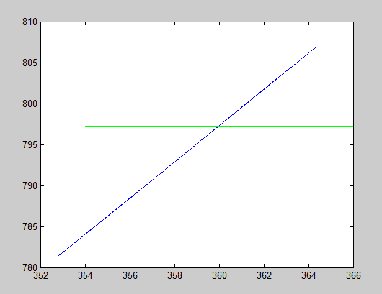
Вывод:
Недостатки модели:
  - не учитывает сопротивление воздуха
  - большой разброс расстояния, которое пролетела пуля
Преимущества:
  - не сложные расчеты

- Модель, использующая закон сохранения энергии.
Описание модели: В отличие от первого эксперимента выстрела проводятся по ящику с песком массой , закрепленном на стержне длины . При стрельбе из ружья пуля массой попадает в ящик, стержень отклоняется на некоторый угол .
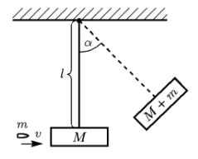
В данной модели мы предполагаем, что:
  - нет трения
  - трос нерастяжим
  - вся кинетическая энергия движения пули переходит в кинетическую энергию ящика с песком и пулей
Дано:
= 5 м
= 9.81 м/c²
= 800 м/c
= 10⁴ г
= 10 г
Алгоритм решения:
Пуля, застрявшая в грузе, сообщит системе “пуля-груз” свою кинетическую энергию, которая в момент наибольшего отклонения стержня от вертикали полностью перейдет в потенциальную энергию системы. Эти трансформации описываются цепочкой равенств:

– кинетическая энергия пули массы , имеющая скорость
– масса груза
– скорость системы “пуля-груз” сразу после столкновения
– ускорение свободного падения
– угол наибольшего отклонения
– длина стрежня
Искомая скорость определяется формулой:

Функция, для вычисления скорости пули:
function v = lab1_2(alpha)
g = 9.81;
m = 10;
M = 10^4;
l = 5;
v = sqrt(2*(m+M)*g*l*(1-cos(alpha))/m);
end

Будем проводить 10 экспериментов. Генерируем угол, на который отклонился стержень после попадания в ящик:
g = 9.81;
l = 5;
m = 9;
M = 10^4;
v = 800;
M_alpha = acos(1-m*v/(2*(M+m)*g*l));
sigma = M_alpha / 100;
alpha = M_alpha + sigma * randn(1, 10);
M_alpha – математическое ожидание угла отклонения
sigma – среднеквадратическое отклонение
randn(1, 10) - формирует массив размера 1 х 10, элементами которого являются случайные величины, распределенные по нормальному закону с математическим ожиданием 0 и среднеквадратическим отклонением 1.

Результат:
Угол отклонения:
>> alpha

alpha =

0.1260 0.1316 0.1287 0.1277 0.1286 0.1275 0.1276 0.1296 0.1295 0.1295
Скорость пули:
>> lab1_2(alpha)
ans =

27.9030 29.1415 28.4892 28.2665 28.4862 28.2264 28.2492 28.7050 28.6823 28.6846

Вывод:
Недостатки модели:
- не учитывает преобразование части кинетической энергии пули в тепловую энергию в результате трения пули об песок, в связи с этим неверные результаты
- не учитывается трение

Общий вывод: Мы рассмотрели 2 способа измерения скорости полета пули, из которых один способ (1) показали достаточно адекватные результаты. Второй способ оказался некорректным, поскольку не учитывает потери энергии при столкновении пули с ящиком.

